Министерство образования и науки РФ

Севастопольский государственный университет

Институт информационных технологий и управления в технических системах

Отчёт

по лабораторной работе №1

Исследование линейной электрической цепи простой конфигурации

Выполнил:

ст.гр.ИСб-22д

Воронин И.Ю.

Проверил:

Коваленко Ю.

Севастополь

2015

1.Цель работы

Синтезировать и исследовать линейные RC-цепи заданной конфигурации; построить их амплитудно-частотные и фазо-частотные характеристики; сравнить результаты расчета и эксперимента; изучить явление резонанса токов и напряжений в RLC-цепях.

2.Вариант задания

|  |  |
| --- | --- |
| Схема  14а | ; (Б.1)  ; (Б.2)  (Б.3) |

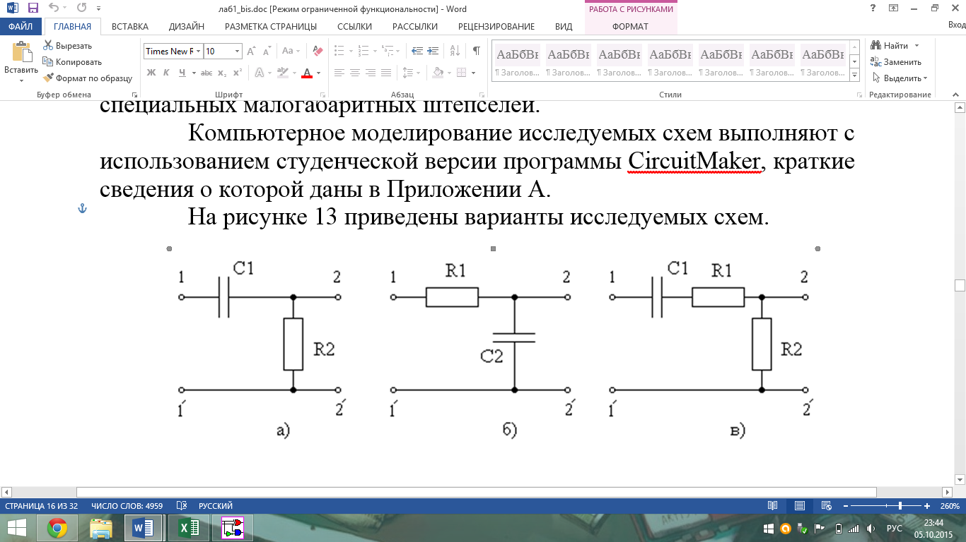

3.Ход работы

Проведём анализ каждого из трёх случаев.

Случай №1.

R = 1000 Ом, c = 796нФ, fc =200 Гц.

Теоретический расчёт(табл.3.1)

|  |  |  |  |  |  |
| --- | --- | --- | --- | --- | --- |
| K | 0,447213595 | 0,707106781 | 0,928476691 | 0,961523948 | 0,980580676 |
| Ф | 1,107148718 | 0,785398163 | 0,380506377 | 0,278299659 | 0,19739556 |
| f | 100 | 200 | 500 | 700 | 1000 |

Построим график АЧХ и ФЧХ

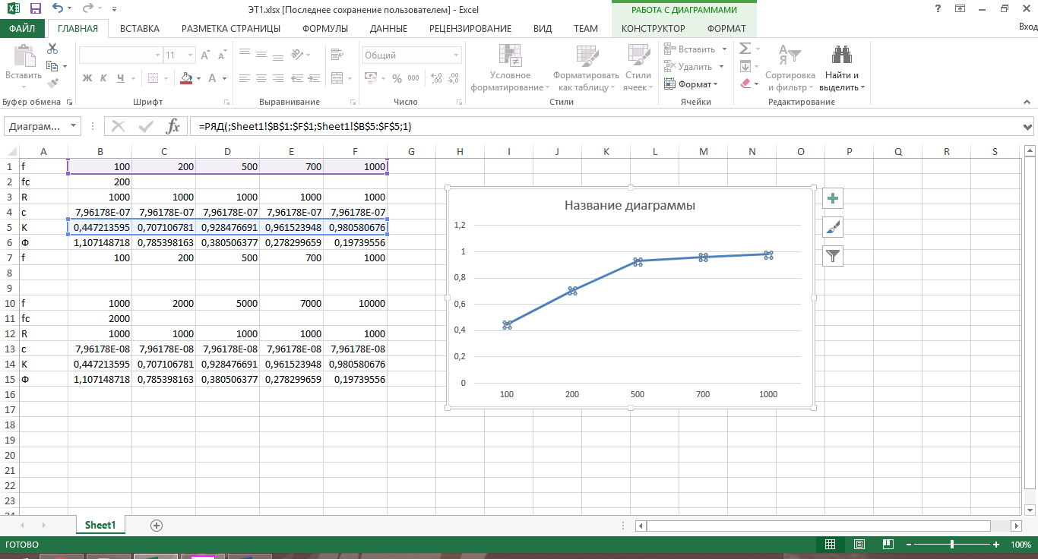

Рисунок 3.1 – АЧХ случай 1.

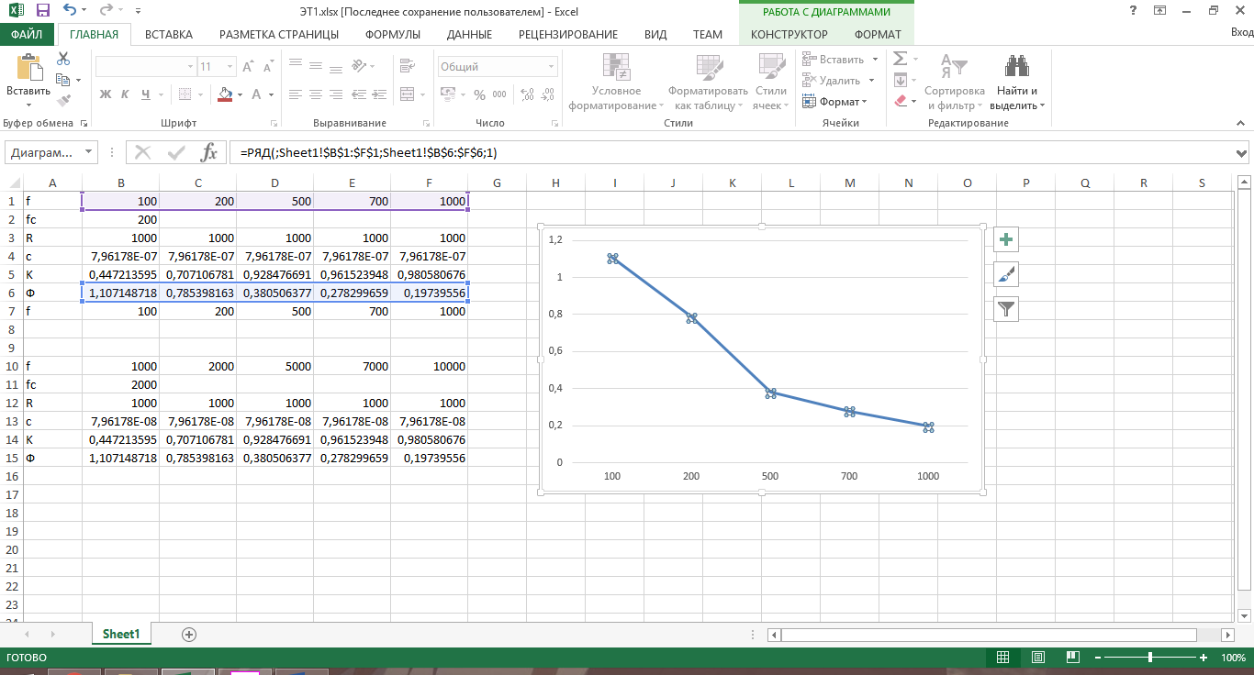

Рисунок 3.2 – ФЧХ случай 1

Экспериментальный расчёт.

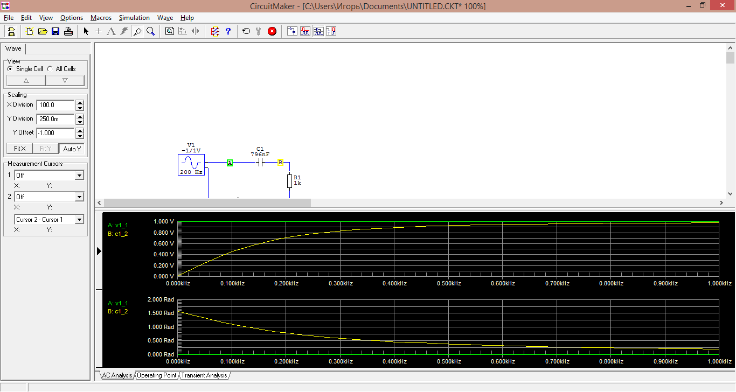

Рисунок 3.3-АЧХ и ФЧХ экс 1.

Случай №2.

Теоретический расчёт(табл.3.2)

R = 3000 Ом, c = 26,5 нФ, fc =2000 Гц.

|  |  |  |  |  |  |
| --- | --- | --- | --- | --- | --- |
| K | 0,447213595 | 0,707106781 | 0,832050294 | 0,894427191 | 0,928476691 |
| Ф | 1,107148718 | 0,785398163 | 0,588002604 | 0,463647609 | 0,380506377 |
| f | 1000 | 2000 | 3000 | 4000 | 5000 |

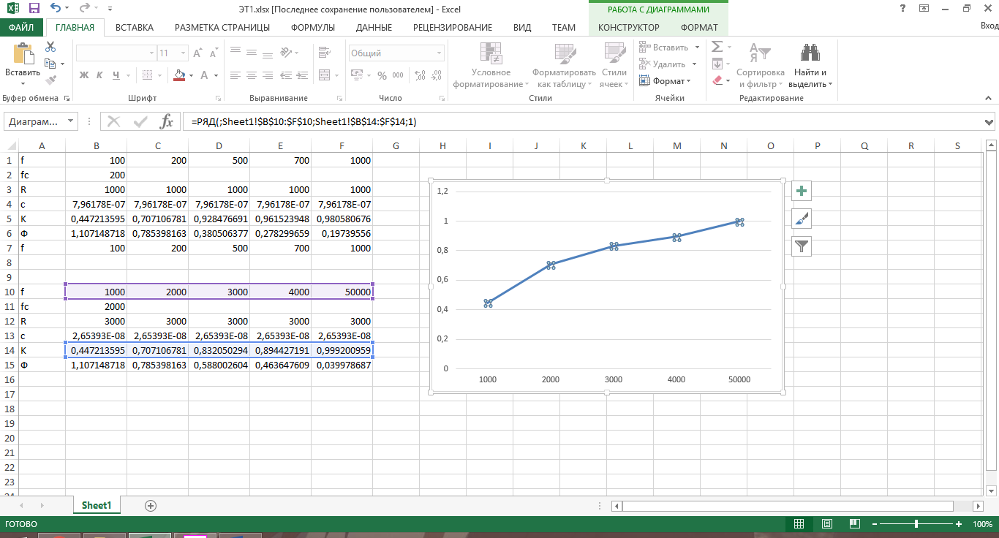

Рисунок 3.4 - АЧХ теоретическое 2.

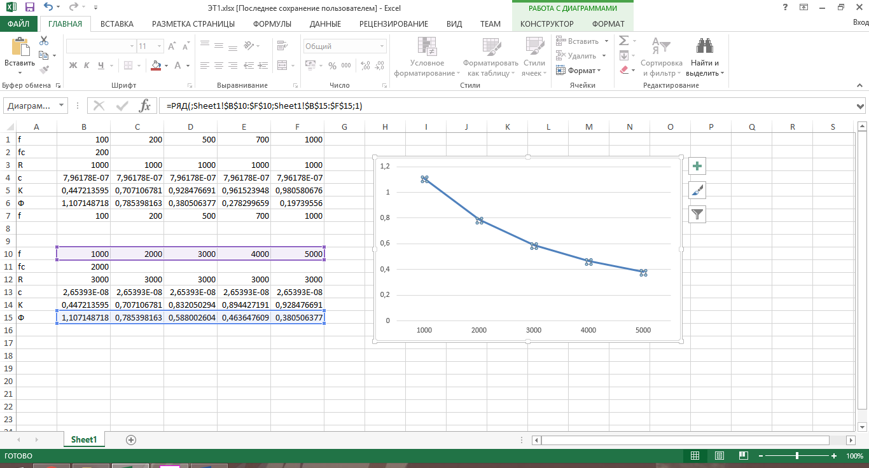

Рисунок 3.4 - ФЧХ теоретическое 2.

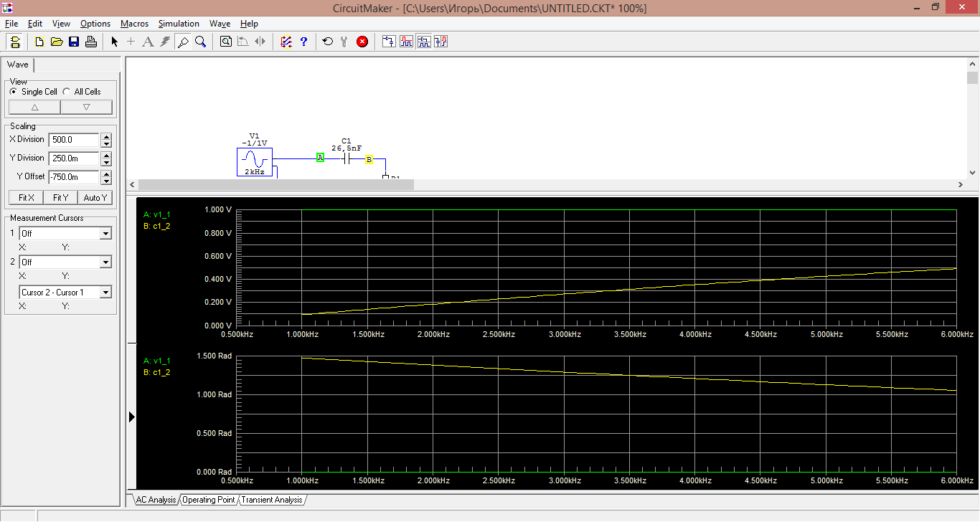

Рисунок 3.5-АЧХ и ФЧХ экс. 2.

Случай №3.

R = 4000 Ом, c = 2 нФ, fc =20000 Гц.

|  |  |  |  |  |  |
| --- | --- | --- | --- | --- | --- |
| K | 0,447213595 | 0,707106781 | 0,832050294 | 0,894427191 | 0,928476691 |
| Ф | 1,107148718 | 0,785398163 | 0,588002604 | 0,463647609 | 0,380506377 |
| f | 10000 | 20000 | 30000 | 40000 | 50000 |

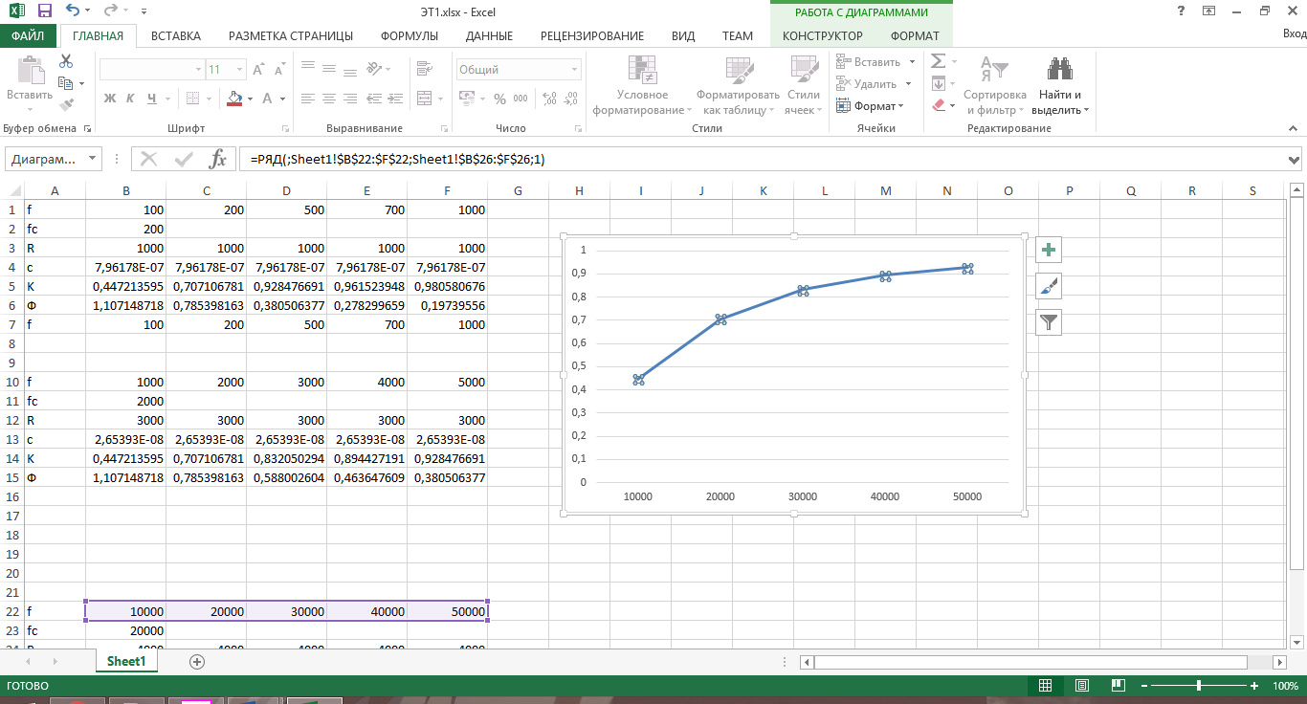

Рисунок 3.6-АЧХ теор. 3.

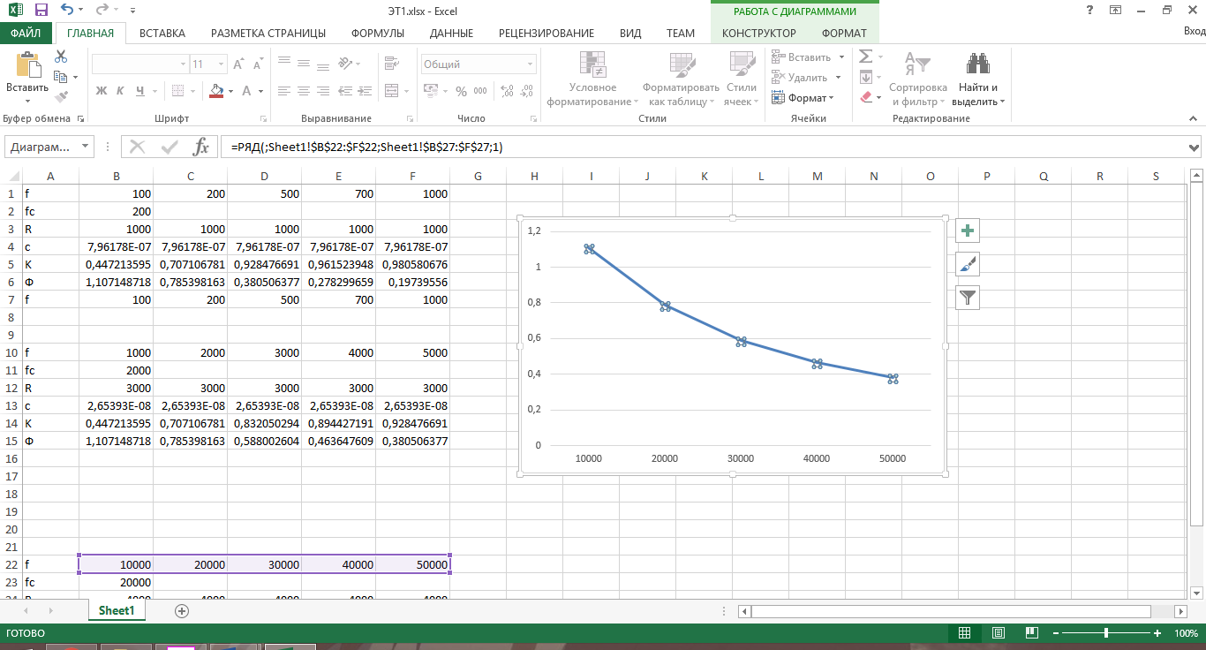

Рисунок 3.6 - ФЧХ теор. 3.

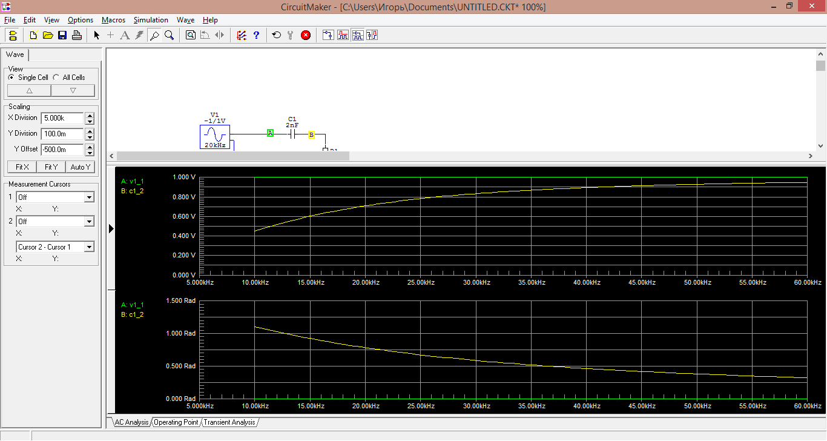

Рисунок 3.7 – АЧХ и ФЧХ экс. 3.

Выводы

В ходе выполнения данной лабораторной работы была исследована линейная RC-цепь заданной конфигурации; построены их амплитудно-частотные и фазо-частотные характеристики; изучено явление резонанса токов и напряжений в RLC-цепях.